Le Monde.fr avec AFP | 02.02.2018 à 09h50

Une trentaine de femmes, « qui perturbaient l’ordre social » selon les autorités, ont été arrêtées en Iran jeudi 1er février pour avoir enlevé leur voile en public en guise de protestation contre son port obligatoire depuis la révolution islamique de 1979. Elles ont été « remises à la justice », a fait savoir la police de Téhéran, relayée par les agences Fars, ILNA et Tasnim.

http://keyhani.blog.lemonde.fr/2018/01/31/en-iran-ces-femmes-qui-retirent-leur-voile-en-public-pour-protester-contre-le-pouvoir/ Blogs

En Iran, ces femmes qui retirent leur voile en public pour protester contre le pouvoir
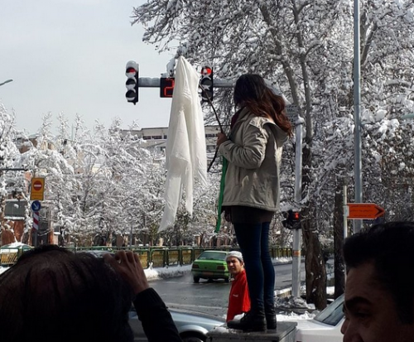
Le 29 janvier, l’Iranienne Narges Hosseini est montée sur un bloc et a ôté son foulard, en guise de protestation contre la loi sur le port obligatoire du voile.
Depuis quelques jours, un simple coffret électrique, au niveau du croisement de l’avenue Enghelab et de l’avenue Vesal, dans le centre de Téhéran, est devenu le coin de la contestation inédite des Iraniennes contre le port obligatoire du voile en République islamique d’Iran.
Le 29 janvier, à 11 heures du matin, alors que les rues et les arbres de Téhéran ont été couverts d’une épaisse couche de neige ayant donné un air magique à la ville, une fille est montée sur ce bloc d’un mètre de hauteur. Elle a ôté son voile blanc et l’a noué autour d’un bâton. Impassible, la jeune Iranienne a doucement agité, pendant quelques minutes, le bâton, alors que le vent jouait avec ses cheveux, longs et détachés. Autour de son poignet, elle portait un ruban vert, la couleur du mouvement de contestation, en 2009, contre la réélection frauduleuse de l’ancien président, le populiste Mahmoud Ahmadinejad (2005-2013). Quelques heures après son arrestation, elle a été identifiée comme étant Narges Hosseini.
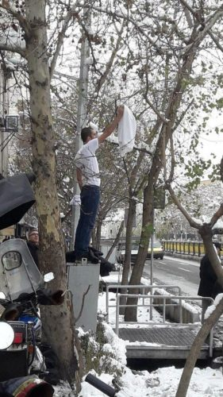
L’Iranien qui est monté sur le même bloc, le 30 janvier, en solidarité avec les femmes qui luttent contre le port obligatoire du voile en Iran.
A peine son image avait-elle commencé à tourner sur les réseaux sociaux que, ailleurs dans Téhéran, d’autres femmes ont mené la même action, cette fois-ci avec des foulards noir et rouge. Le lendemain, sur le même bloc, est monté un garçon, portant un tee-shirt blanc et brandissant un foulard blanc. Dans une vidéo publiée de son action, on le voit s’adresser aux passants et aux passantes en leur demandant leurs prénoms et en leur lançant : « Votre nom est le mien. » Une manière pour le jeune homme de montrer sa solidarité avec ces femmes iraniennes qui aspirent à la liberté de pouvoir choisir leurs vêtements.
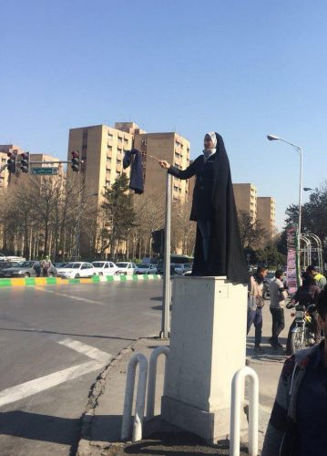
Le 31 janvier, à Machhad, une femme en tchador a mené la même action.
Le lendemain, les internautes ont été encore plus surpris en voyant la photo d’une femme, montée sur un bloc, cette fois pas à Téhéran, mais dans la ville très religieuse de Machhad (Nord-Est), alors qu’elle portait un tchador noir, cette couverture choisie par les plus croyantes et les plus traditionnelles en Iran. L’image est très forte car elle montre que, même parmi les plus religieuses, certaines sympathisent avec celles qui luttent contre le port obligatoire du voile.
Depuis l’instauration de la République islamique d’Iran, en 1979, les femmes sont tenues de se couvrir tout le corps, sauf le visage et les mains. Une brigade spécifique, connue sous le nom de » police des mœurs », veille au bon respect de cette loi. Stationnés sur les places des villes iraniennes, ces policiers et policières arrêtent des femmes « mal voilées », les emmenant au poste, où elles seront photographiées, comme des criminelles, et parfois condamnées à payer une amende.
Le choix de Narges Hosseini et du jeune homme, dont on ignore le nom, de monter sur ce coffret électrique sur l’avenue Enghelab ne devait rien au hasard : ils avaient bel et bien emboîté le pas à une autre Iranienne, Vida Movahed, qui, le 27 décembre 2017, avait mené la même action.
Téhéranaise et mère d’un enfant de dix-neuf mois, Vida Movahed a été arrêtée par la police sur-le-champ et relâchée deux semaines plus tard. Il n’est toujours pas clair si un procès judiciaire a été engagé contre elle.
(…) Selon la célèbre avocate et militante des droits humains Nassrin Sotoudeh, Narges Hosseini, elle, est toujours en prison. Une caution de 500 millions de tomans, soit 90 000 euros, a été requise contre sa libération. « Elle ne vit pas à Téhéran et sa famille a été incapable de payer cette somme. Pour le moment, elle reste en prison à Shahr-é Rey [un quartier dans le sud de Téhéran]« , a expliqué Nassrin Sotoudeh qui, elle aussi, a passé trois ans en prison, entre 2010 et 2013, pour ses activités.
A en croire cette avocate, les femmes qui ne portent pas le voile peuvent être condamnées à une amende allant jusqu’ à 50 00 tomans, soit 10 euros, ou à une peine de prison, entre dix jours et deux mois.
(…) Depuis ce 31 janvier, une voiture de police est stationnée en permanence auprès du coffret électrique de l’avenue Enghelab, comme pour empêcher d’autres Iraniens de protester contre la loi sur le port obligatoire du voile. Comme le nom de l’avenue, le mouvement est désormais baptisé « les filles d’Enghelab », mot voulant dire la révolution.
Europe 1, lundi 5 février

Chaque soir, Sophie Larmoyer fait entrer le monde dans la radio. Lundi, elle a notamment évoqué les femmes iraniennes face à la question du port du voile.

En Iran
>> Depuis plusieurs semaines, les femmes tombent le voile. Ce n'est évidemment pas simple dans une société très encadrée par les mollahs, mais elles ont eu le mérite de lancer le débat.
Le lieu qui symbolise ces actes de révolte, c’est une petite armoire électrique au coin d’une avenue. Le 27 décembre dernier, une jeune mère, trentenaire, est montée sur cette petite tribune blanche improvisée, a enlevé son foulard blanc et l’a brandi au bout d’un bâton. Sa photo a beaucoup tourné sur les réseaux sociaux et dans le monde entier. Vida Movahed, c’est son nom, a été arrêtée, elle a passé près d’un mois en prison et elle est même devenue l’emblème des deux semaines de manifestations qui ont suivi, manifs contre la vie chère, début janvier. Cela n’avait rien à voir mais ça lui a donné de la visibilité. Et d’autres Iraniennes ont imité ce geste : lundi dernier notamment, une autre jeune femme est montée sur la même armoire électrique, sur l’avenue Enghelab, un mot qui signifie "révolution". Depuis est donc apparu un nouveau hashtag : "les femmes de la rue de la Révolution" Le lendemain, d’autres l’imitaient, y compris un homme par solidarité, et même une femme en tchador dans une ville très religieuse du pays, une manière de dire que "chacune doit pouvoir choisir".
Est-ce qu’on peut parler d'un mouvement qui deviendrait massif ?
Non, il n’y a pas de coordination, mais ces actes isolés tournent beaucoup sur les réseaux sociaux. Les photos et les vidéos deviennent virales, donc l’impact est important. Ce sont des actes courageux : ces femmes risquent des amendes et de dix jours à deux mois de prison. Même si les Iraniennes ont toujours résisté contre ce port du voile obligatoire, depuis la Révolution de 1979, là, ce qui est intéressant c’est que ça devient un sujet pour la jeune génération, qui n’a connu que ce régime islamiste mais qui voit bien que beaucoup de femmes dans le monde ne subissent pas cette contrainte vestimentaire. Alors on porte "mal" le voile, on le laisse glisser sur les épaules, par exemple. Sur l’application Telegram, on s’affiche beaucoup sans voile, y compris des filles de familles religieuses et certaines commence à brandir ce foulard au bout d’un bâton.
Est-ce en train de devenir un sujet politique en Iran ?
Oui, parce que certains politiques commencent à s’exprimer sur le sujet, parlant d’une "pression inutile" sur les femmes. Le président réformateur Rohani suggère que le gouvernement devrait "mieux écouter la population". Et on sent que ce débat chatouille le régime...qui fait en sorte de décourager les plus téméraires : en fin de semaine la police de Téhéran annonçait que 29 Iraniennes avaient été arrêtées. Qui plus est, la caution pour la jeune femme arrêtée lundi dernier est volontairement dissuasive : elle a été fixée à près 90 000 euros.

http://www.france24.com/fr/20180202-iran-port-obligatoire-voile-iraniennes-femmes-droits-contestation

Plusieurs femmes ont été arrêtées à Téhéran depuis le début de l’année alors qu'elles protestaient, tête nue, en pleine rue, contre le port du voile obligatoire. Une contestation que décrypte Azadeh Kian, professeur en sociologie politique.
(…)>> Sur les Observateurs de France 24 : Des Iraniennes enlèvent leur voile en public contre "l'humiliation quotidienne" du hijab
(…) Pour comprendre les enjeux et les origines de ce mouvement de protestation, France 24 a interrogé Azadeh Kian, directrice du Centre d’enseignement, de documentation et de recherches pour les études féministes (Cedref), professeur en sociologie politique à l'Université Paris Diderot, spécialiste de l'Iran.
France 24 : Comment percevez-vous le phénomène de ces Iraniennes qui retirent leur voile dans la rue ? Peut-il prendre de l’ampleur ?
Azadeh Kian : Ces femmes ont un courage incroyable, car je rappelle qu’elles sont tout de suite arrêtées et emprisonnées. Elles risquent des peines de prison allant de 10 jours à deux mois et des amendes. On constate que la police et la justice sont en train d’essayer d’intimider ces jeunes filles qui retirent leur voile en public, parce qu’elles savent qu’elles vont être prises en photo et que leurs images seront diffusées sur les réseaux sociaux. Pour le moment, il s’agit d’initiatives personnelles et nul ne sait quelle ampleur prendra leur mouvement. On ne sait pas vraiment ce qu’elles recherchent : sont-elles contre le régime ? Contre le voile seulement ? Toujours est-il que pour l’instant, ces actions sont contrôlables par le pouvoir, car il sait pertinemment que toutes les femmes n’auront pas le courage de se dévoiler en public. Mais si leur nombre augmente, la situation sera plus difficile à gérer.
(…)
Si la résistance à cette législation a toujours existé, est-elle une question majeure pour les Iraniennes ?
Cette obligation n’est jamais rentrée dans les mœurs, et a toujours été un débat de société. Il commence même à se politiser, puisque certains élus ont critiqué la législation actuelle sur le port du voile. Aujourd’hui, cette question est même devenue un sujet majeur pour la jeune génération qui, paradoxalement, est née sous le régime islamique. Il suffit d’observer le nombre de jeunes femmes qui portent mal le voile, qui le glissent sur leurs épaules, ou qui laissent dépasser des mèches de cheveux pour montrer symboliquement leur désaccord avec cette législation. Et ce dans la capitale et même en province. Sur l’application de messagerie Telegram, très prisée par les Iraniens, les photos de femmes sans voile sont légion. On constate même que le nombre de jeunes femmes issues de familles religieuses qui ne veulent pas ou qui portent mal le voile est en augmentation constante. Cela est partiellement dû à l’influence de l’ouverture de la société iranienne vers le monde, de l’utilisation des réseaux sociaux et de l’installation d’antennes paraboliques. Ce qui n’existait pas pour les générations précédentes. Les jeunes femmes iraniennes sont exposées à des modèles et à des modes de vie dont elles s’inspirent. Tout cela contribue à influer sur leur refus de porter le voile islamique obligatoire. Mais ce n’est certes pas le cas de 100 % des femmes, évidemment, nous n’avons pas de chiffres exactes. Les Iraniennes continuent à le faire par obligation, et non pas par conviction. Par exemple, une femme active est obligée de le porter pour ne pas être licenciée, idem pour une étudiante, qui risquerait de se voir refuser d’entrer dans l’enceinte de l’université. C’est finalement dans la rue que les femmes peuvent désobéir à ces injonctions.
D’un point de vue général, la condition de la femme en Iran, sa place dans la République islamique, s’est-elle améliorée depuis l’arrivée au pouvoir du président Hassan Rohani en 2013 ?
Non, on ne peut pas parler d’amélioration, puisque les Iraniennes sont toujours discriminées par la loi, qui ne profite qu’aux Iraniens. Or la législation reste inchangée, et le Code civil, le Code pénal et même la Constitution sont très défavorables aux femmes. Le problème n’est pas culturel, il est politique, car l’État iranien est un État sexiste. Ce n’est pas la société iranienne qui est contre les femmes, et l’homme iranien n’est pas plus macho que l’homme français. Ils sont même moins conservateurs que certains hommes de la région. On constate que de plus en plus de jeunes Iraniens sont solidaires avec les femmes et sont sensibles à la question des droits des femmes. Pour changer la donne, pour modifier les lois, il faut des actions collectives. Or, pour l’instant, ce que nous observons aujourd’hui avec ces femmes qui prennent le risque de se dévoiler dans la rue, restent des initiatives personnelles.

(Tous les sites ont été consulté le 3 mars 2018)

